

PROCÉDURES LOCALES

Championnat régional AURA 2026
Multi classe / standard 15m
Du 08/05 au 17/05/2026
Roanne LFLO

Edition du 22/02/2026

Date de validation des procédures par la Commission Sport FFVP :

Référence du règlement des compétitions FFVP : NP 4.1 - Edition 2026

L’ensemble des documents de référence est disponible sur :
https://www.ffvp.fr/kb/organiser-une-competition

Les procédures locales ont pour but de définir les options retenues par l’organisation lorsque le règlement fédéral (NP4.1) les permet. Elles évitent autant que possible de paraphraser la NP4.1. Les concurrents sont donc tenus de connaître la NP4.1 et les procédures locales. Les procédures locales doivent être validées par la Commission Sport FFVP au moins un mois avant la première épreuve.

Table des matières
1. Description de la compétition 3
1.1. Nom et lieu de la compétition 3
1.2. Calendrier de la compétition 3
1.3. Noms et fonctions des organisateurs et officiels 3
1.4. Adresses pour correspondance et inscription 3
2. Généralités 4
2.1. Montant des frais d’inscription et des décollages 4
2.2. Catégories, classes et types de planeurs admis 4
2.3. Logiciel d’analyse et de scoring utilisé 4
2.4. Enregistreurs de vol 4
2.5. Équipements supplémentaires requis 4
2.6. Site Internet 5
2.7. Base de points de virages 5
2.8. Définition de l’espace aérien sportif du championnat 5
2.9. Emplacement du panneau d’affichage officiel 5
2.10. Messagerie 5
3. Procédures au sol 6
3.1. Présentation de l’aérodrome 6
3.2. Consignes de mise en piste et point de pesée 6
3.3. Procédure de pesée 6
3.4. Procédure de déballastage en piste 6
3.5. Grille de décollage 6
3.6. PC vache, informations à communiquer en cas de vache, remise des enregistreurs au retour de vache 6
3.7. Dépouillement des enregistreurs 7
3.8. Possibilités de dépannage air 7
4. Procédures en vol 8
4.1. Fréquences radio 8
4.2. Décollage (zone de largage) / treuil / décollage autonome 8
4.3. Procédure en cas d’atterrissage pendant les mises en l’air 8
4.4. Information d’arrivée 8
4.5. Procédure d’arrivée et d’atterrissage 8
5. Déroulement des épreuves 10
5.1. Dispositions locales relatives au contrôle du trafic aérien (le cas échéant) 10
5.2. Zone des épreuves 10
5.3. Paramètres des portes de départ et d’arrivée 10
5.4. Procédure de départ avec PEV 10
5.5. Annulation d’épreuve en vol 11
5.6. Pénalité altitude d’arrivée 11
6. Divergences par rapport au règlement fédéral NP4.1 en vigueur 11
7. Annexes 11

Description de la compétition

Nom et lieu de la compétition

- Nom de la compétition : Championnat régional AURA 2026
- Lieu : Aérodrome de Roanne LFLO
- Association organisatrice : Centre de Vol à Voile Roannais
- Altitude de référence de l’aérodrome : 330 mètres (sera utilisée pour la référence des altitudes QNH/AMSL)
- Cette compétition est sélective (ie ne diverge pas par rapport à la NP4.1) : oui

Calendrier de la compétition

- Date limite d’inscription : 07/05/2026
- Entraînement (non officiel) : non
- Période d’enregistrement : 7 (journée) et 8 (avant 11h30)
- Période d’inspection technique (pesée obligatoire en classe club) : 8 avant 11h30
- Premier briefing : 08/05/2026 à 10h30
- Période de compétition (premier et dernier jour d’épreuve possible) : du 08 au 17 mai 2026
- Remise des prix : 17 mai 2026 à 17h00
- Soirée d’accueil : vendredi 08 mai à 18h30

Noms et fonctions des organisateurs et officiels

Postes obligatoires :
- Directeur de la compétition : Jacques ABOULIN
- Représentant fédéral ou régional : Non défini
- Choix des épreuves : Jacques ABOULIN
- Scoring : Pierre de PAOLIS
- Secrétariat : Mathis Mottet
Postes recommandés :
- Président du Comité d’Organisation : Mathis MOTTET
- Sécurité des vols : Jacques ABOULIN
- Météorologue : Jacques ABOULIN
- Logistique : Mathis MOTTET
- Contrôle Technique : Stéphane ABOULIN
- Remorquage : Stéphane ABOULIN

Adresses pour correspondance et inscription

- Tel : 0602384567
- E-mail : cvvroannais@gmail.com
- Site web : Soaring spot / club
- Adresse postale : 526 Allée du Placet 42155 St Léger sur Roanne FRANCE

Généralités

Montant des frais d’inscription et des décollages

Les frais d’inscription pour chaque planeur s’élèvent à :
- 110 € pour les pilotes de -25 ans
- 150 € pour les pilotes de +25 ans.
Ils couvrent toutes les opérations exceptés les décollages.

Le prix d’un décollage standard (500m AGL ou treuillée) est de 35€/+25 ans et 30€/-25 ans

Le montant de la caution de réclamation est fixé à 200 €

Catégories, classes et types de planeurs admis

Un seul classement général mais des classements journaliers pour chaque catégorie et pour les moins de 25 ans.

Nombre maximal de planeurs de la compétition admis sur la plate-forme : 30.

Logiciel d’analyse et de scoring utilisé

Le logiciel SeeYou (version 10.68 ou supérieure) sera utilisé comme logiciel de d’analyse des vols et de calculs des points.

Le script de scoring FFVP version 2026 en vigueur le jour de la 1ère épreuve sera appliqué.

Enregistreurs de vol

Les enregistreurs de vol admis sont décrits dans la NP4.1 en vigueur.

Pour les Championnats de France seulement :
- tout enregistreur de vol utilisé, principal ou secours, doit être soit homologués IGC ou soit un FLARM.
- uniquement en Championnat de France Catégorie Générale Classes Standard+15, Biplace 20m, 18m et Libre : l’enregistreur principal doit disposer de la fonction « Marqueur d’Evenement » afin de pouvoir utiliser la procédure PEV (cf NP4.1 §12.4.5).

L’organisation demandera deux semaines avant la compétition à chaque concurrent de lui transmettre un fichier de vol récent de chaque enregistreur déclaré. Ceci permettra de s’assurer de l’identifiant et du bon fonctionnement (GPS, altitude et capteur moteur le cas échéant).

Équipements supplémentaires requis

Nous demandons à chaque compétiteur d’amener si possible leur propre câble de remorquage dans le but de fluidifier les décollages.

Site Internet

L’adresse du site SoaringSpot de la compétition est https://www.soaringspot.com/en_gb/championnat-regional-aura-2026-roanne-renaison-2026/
Il sera la référence pour les fichiers de points de virage, espace aérien et résultats de la compétition.

Base de points de virages

Le fichier de référence (*.cup) est disponible sur SoaringSpot (cf §2.6).
- Points de départ utilisables : 2 possibilités en fonction de l'épreuve du jour - le barrage nord au-dessus de Renaison ; et la verticale de l'aéroport
- Points de report utilisables : Sans objet
- Points d’arrivée utilisables : 2 possibilités en fonction des circuits au Nord ou au Sud ; le rond-point de Pouilly sur la route de Renaison et le passage à niveau au Sud de Saint Romain

Définition de l’espace aérien sportif du championnat

Le fichier espace aérien de référence (*.cub) est disponible sur SoaringSpot (cf §2.6).
Carte synthétique des zones avec altitudes plancher et plafond : document en annexe téléchargeable sur SoaringSpot

- Liste des zones interdites par défaut (ie pénétration pénalisée) :
  - classes A, B, C, D ; ZRT sauf dérogatoire; TMZ ; zones P ; zones R ; zones D, parc naturel (quelque soit le plancher/plafond du parc)
- Liste des zones toujours autorisées (ie pénétration non pénalisée) :
  - classes E, F, G, RMZ, ZRT type dérogatoire (OpenAir type W)
- La fiche d’épreuve précisera une à une les zones éventuellement désactivées pour la journée (ex : certaines zones D, ZRT)

Emplacement du panneau d’affichage officiel

Le panneau d’affichage officiel est situé à l’entrée du club (façade sud).

Messagerie

Des informations officielles pourront être transmises par le groupe Whatsapp créé par l’organisation pour la compétition. L’organisation configurera le groupe de telle façon qu’elle soit la seule à pouvoir diffuser des messages.
Vous serez ajoutés à ce groupe Whatsapp une fois votre inscription validée par l’organisation.

Procédures au sol

Présentation de l’aérodrome
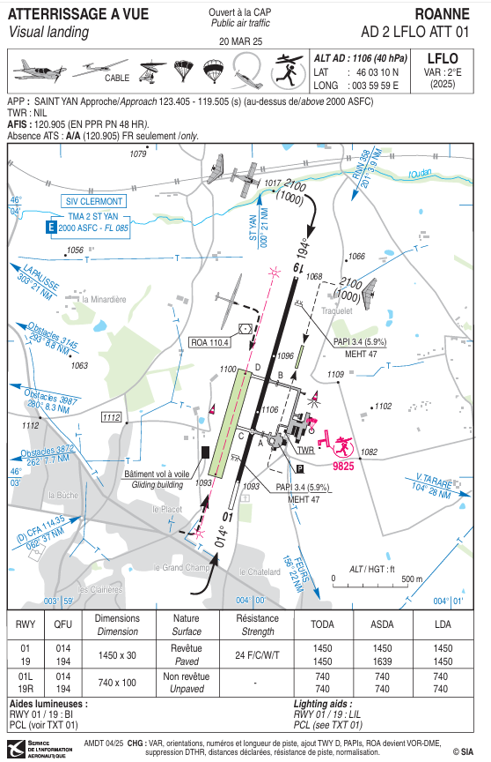
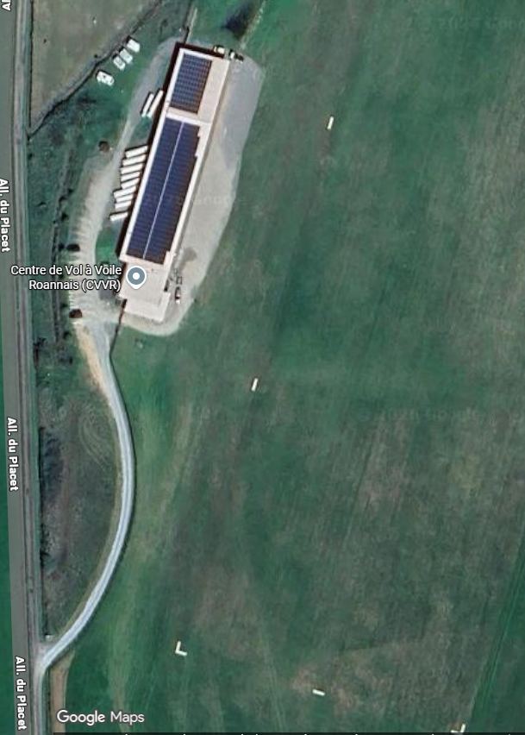
CLUB HOUSE
DOUCHE SUPP
CAMPING

Consignes de mise en piste et point de pesée

La mise en piste s’effectuera chaque matin en trois colonnes sur la piste en herbe, et au besoin d’une sur la piste revêtue. Les décollages seront assurés par trois avions remorqueurs ainsi qu’un treuil électrique.

Procédure de pesée
Des pesées aléatoires des planeurs avec tout leur équipement (batterie / parachute / PDA…) seront effectuées chaque jour au point de pesée situé sur le parcours de mise en piste. Le planeur en surpoids sera pénalisé.

Procédure de déballastage en piste
Les déballastages après le point de pesée sont autorisés.

Dans un souci de préservation des ressources naturelles, il est demandé aux concurrents déballastant au sol de recueillir l’eau dans des bidons afin de la réutiliser.

Grille de décollage

Le remplissage de la grille de décollage se fera par le « fond » de la piste en remontant vers les premières lignes, et si le besoin d’utiliser la piste en dur est avéré, les planeurs seront stockés en dehors de celle-ci, et aligné au dernier moment pendant les phases de décollage.

Heure limite pour retirer les véhicules de la grille : sera précisée sur les fiches d’épreuves.

PC vache, informations à communiquer en cas de vache, remise des enregistreurs au retour de vache

Le PC Vache se situe devant le club, le numéro de téléphone sera indiquée sur chaque fiche d’épreuve et redonné à chaque briefing.

En cas de vache, le pilote peut :
- contacter le PC Vache par téléphone et donner les informations (voir fiche de vache) nécessaires au dépannage.
- contacter le PC Vache par SMS ou Whatsapp avec le formatage suivant : [PILOTE] [N° de Concours][nb de points tournées][Latitude][Longitude]

Dans tous les cas, les équipiers doivent, avant de partir en dépannage, informer le PC Vache et vérifier que les coordonnées de la vache ont été bien transmises.

Le fichier IGC sera remis dès que possible au retour de dépannage et, en dernier délai, avant 9h le lendemain matin.

Dépouillement des enregistreurs

Les données de l’enregistreur principal doivent être remises à l’organisation dans un délai de 45 min après l’atterrissage, sous la forme :
- soit avec un envoi par Internet : Envoyer le fichier par mail à regional.roanne@gmail.com dès que possible après votre atterrissage.
- soit du fichier IGC issu de l’enregistreur principal, sur un support de stockage de type clé USB ou carte mémoire (SD Card).

Remarque pour les Volkslogger : les fichiers de vol doivent être téléchargés en mode « sécurisé ».

L’organisation refusera de réceptionner un enregistreur de vol et d’effectuer toute manipulation dessus.

Possibilités de dépannage air

Les dépannages air sont autorisés et assurés par l’organisation à condition que le planeur soit posé sur un terrain qui permette un remorquage en toute sécurité et avant l’heure limite légale (heure légale du coucher du soleil+ 30 min).

L’organisation des dépannages air est de la responsabilité du Directeur de la Compétition, qui décidera notamment de l’ordre dans lesquels ils seront effectués et de leur éventuelle délégation à un autre aéroclub.

Procédures en vol

Fréquences radio

Les transmissions radios ne doivent être faites que sur les fréquences autorisées par les organisateurs.
- Fréquence compétition (ouverture de la ligne, veille sécurité) : 128.700 MHz
- Fréquence décollage/arrivée/atterrissage : 128.700 MHz
- Fréquence détresse : 121.500 MHz
- Fréquence du terrain : 120.905 Mhz

Sauf Championnat de France où l’entraide est interdite, les fréquences utilisables par les pilotes sont les suivantes :
- 122.500 MHz
- 122.650 MHz
- 123.050 MHz
- 129.715 MHz
- 129.760 MHz
- 129.980 MHZ

Sauf pour raison de sécurité, aucune annonce n’est faite par le pilote ou le pilote remorqueur, ni au décollage ni au largage. Les essais radio doivent être réalisés avant le premier décollage.

Décollage (zone de largage) / treuil / décollage autonome

Les zones seront reportées chaque matin au briefing.

Après largage, les concurrents doivent quitter dès que possible la zone de largage soit latéralement soit verticalement (par le haut). Un concurrent revenant dans le circuit de remorquage à une altitude inférieure ou égale à l'altitude de largage devra se signaler sur la fréquence utilisée pour les remorquages de telle sorte à être clairement localisé par les remorqueurs.

Procédure en cas d’atterrissage pendant les mises en l’air

Elles seront précisées chaque matin au briefing en fonction des conditions météorologiques.

Information d’arrivée

Le pilote annonce son arrivée et ses intentions sur la fréquence de la compétition lorsqu’il est à 10 km du cercle d’arrivée, en utilisant la phrase suivante :
« [n° de concours] 10km»

L’organisateur collationne le numéro de concours avec les informations utiles (vent, piste en service).

Puis le pilote annonce au franchissement du cercle d’arrivée :
« [n° de concours] au cercle, directe ou tour de piste »

Procédure d’arrivée et d’atterrissage

L’arrivée directe, suivie d’un atterrissage long ou un tour de piste classique est la procédure normale et conseillée. Les schémas relatifs aux procédures d’atterrissage figurent en annexe.

Arrivée directe : le pilote à l’atterrissage suit les instructions données par l’organisation qui régule le trafic de manière à ce que les premiers planeurs en arrivée directe effectuent un atterrissage aussi long que possible, en gardant son axe, permettant aux planeurs suivants de se poser en toute sécurité.

Les passages ne sont pas autorisés.

Déroulement des épreuves

Dispositions locales relatives au contrôle du trafic aérien (le cas échéant)

Sans objet

Zone des épreuves

Toutes zones possibles

Paramètres des portes de départ et d’arrivée

Départ :
- Ligne de départ rectiligne de longueur totale 10 km (2x5km de chaque côté du point de départ), centrée sur le point de départ, avec comme paramètres de franchissement :
  - Vitesse sol maximale: 170km/h, sauf changement lors du briefing journalier
  - Altitude maximale de franchissement de ligne : sera définie chaque jour en fonction des plafonds observés et annoncée durant les messages radio d’ouverture de porte.

Arrivée :
- Cercle de rayon 0.5 km centré sur le point d’arrivée avec comme paramètre de franchissement :
  - Altitude minimale : 500 mètres QNH, sauf changement durant le briefing journalier.

Annulation d’épreuve en vol

A tout moment, l’organisation peut annuler l’épreuve en annonçant sur la fréquence compétition :
« Compétition X, l’épreuve pour la classe [la classe] est annulée. ».
Les concurrents sont priés de relayer le message le plus sportivement possible.

Pénalité altitude d’arrivée

La pénalité pour franchissement de la porte d’arrivée sous l’altitude minimale est de type « Temps ».

Divergences par rapport au règlement fédéral NP4.1 en vigueur

Sans objet.

Annexes

Exemples :
- Carte du terrain
- Procédure d’arrivée sur chaque piste
- Carte schématique de l’espace aérien pour la zone des vols et un peu au-delà,
- Règles de vie sur l’aérodrome et dans la zone de vie (camping, restauration, etc),
- Toute autre information utile au bon déroulement de la compétition.

Ces documents seront disponibles sous SoaringSpot

